批准立项年份 | 2003年
通过验收年份 | 2006年

重点实验室年度考核报告
（2016年1月——2016年12月）

实验室名称：放射性药物教育部重点实验室
实验室主任：江华
实验室联系人/联系电话：崔孟超/58808891
E-mail地址：cmc@bnu.edu.cn
依托单位名称：北京师范大学
依托单位联系人/联系电话：滕玥鹏/58802015

2017年3月7日填报

填写说明
一、年度报告中各项指标只统计当年产生的数据，起止时间为1月1日至12月31日。年度报告的表格行数可据实调整，不设附件，请做好相关成果支撑材料的存档工作。年度报告经依托高校考核通过后，于次年3月31日前在实验室网站公开。
二、“研究水平与贡献”栏中，各项统计数据均为本年度由实验室人员在本实验室完成的重大科研成果，以及通过国内外合作研究取得的重要成果。其中：
1.“论文与专著”栏中，成果署名须有实验室。专著指正式出版的学术著作，不包括译著、论文集等。未正式发表的论文、专著不得统计。
2. “奖励”栏中，取奖项排名最靠前的实验室人员，按照其排名计算系数。系数计算方式为：1/实验室最靠前人员排名。例如：在某奖项的获奖人员中，排名最靠前的实验室人员为第一完成人，则系数为1；若排名最靠前的为第二完成人，则系数为1/2=0.5。实验室在年度内获某项奖励多次的，系数累加计算。部委（省）级奖指部委（省）级对应国家科学技术奖相应系列奖。一个成果若获两级奖励，填报最高级者。未正式批准的奖励不统计。
3.“承担任务研究经费”指本年度内实验室实际到账的研究经费、运行补助费和设备更新费。
4.“发明专利与成果转化”栏中，某些行业批准的具有知识产权意义的国家级证书（如：新医药、新农药、新软件证书等）视同发明专利填报。国内外同内容专利不得重复统计。
5.“标准与规范”指参与制定国家标准、行业/地方标准的数量。
三、“研究队伍建设”栏中：
1.除特别说明统计年度数据外，均统计相关类型人员总数。固定人员指高等学校聘用的聘期2年以上的全职人员；流动人员指访问学者、博士后研究人员等。
2.“40岁以下”是指截至当年年底，不超过40周岁。
3.“科技人才”和“国际学术机构任职”栏，只统计固定人员。
4.“国际学术机构任职”指在国际学术组织和学术刊物任职情况。
四、“开放与运行管理”栏中：
1.“承办学术会议”包括国际学术会议和国内学术会议。其中，国内学术会议是指由主管部门或全国性一级学会批准的学术会议。
2.“国际合作项目”包括实验室承担的自然科学基金委、科技部、外专局等部门主管的国际科技合作项目，参与的国际重大科技合作计划/工程（如：ITER、CERN等）项目研究，以及双方单位之间正式签订协议书的国际合作项目。
一、简表
实验室名称 |  | 放射性药物教育部重点实验室
研究方向 |  | 研究方向1 |  | 放射性药物化学的基础研究
 |  | 研究方向2 |  | 新型放射性药物研究
 |  | 研究方向3 |  | 放射性药物应用研究
实验室  主任 | 姓名 | 江华 |  | 研究方向 |  | 自组装螺旋折叠体和生物荧光探针
 | 出生日期 | 1968 |  | 职称 |  | 教授 | 任职时间 |  |  | 2014
实验室  副主任 | 姓名 | 张华北 |  | 研究方向 |  | 计算机辅助药物设计与合成
 | 出生日期 | 1964 |  | 职称 |  | 教授 | 任职时间 |  |  | 2006
实验室  副主任 | 姓名 | 崔孟超 |  | 研究方向 |  | 放射性药物化学、分子影像学
 | 出生日期 | 1984 |  | 职称 |  | 副教授 | 任职时间 |  |  | 2014
实验室  副主任 | 姓名 | 李林 |  | 研究方向 |  | 高分子结晶，高分子功能薄膜
 | 出生日期 | 1966 |  | 职称 |  | 教授 | 任职时间 |  |  | 2014
学术  委员会主任 | 姓名 | 陈凯先 |  | 研究方向 |  | 计算机辅助药物分子设计
 | 出生日期 | 1945 |  | 职称 |  | 院士 | 任职时间 |  |  | 2014
研究水平与贡献 | 论文与专著 | 发表论文 |  | SCI |  | 49篇 | EI |  |  | 篇
 |  | 科技专著 |  | 国内出版 |  | 部 | 国外出版 |  |  | 部
 | 奖励 | 国家自然科学奖 |  | 一等奖 |  | 项 | 二等奖 |  |  | 项
 |  | 国家技术发明奖 |  | 一等奖 |  | 项 | 二等奖 |  |  | 项
 |  | 国家科学技术进步奖 |  | 一等奖 |  | 项 | 二等奖 |  |  | 项
 |  | 省、部级科技奖励 |  | 一等奖 |  | 项 | 二等奖 |  |  | 项
 | 项目到账  总经费 | 520.6万元 |  | 纵向经费 |  | 500万元 | 横向经费 |  |  | 20.6万元
 | 发明专利与  成果转化 | 发明专利 |  | 申请数 |  | 10项 | 授权数 |  |  | 6项
 |  | 成果转化 |  | 转化数 |  | 项 | 转化总经费 |  |  | 万元
 | 标准与规范 | 国家标准 |  | 项 |  |  | 行业/地方标准 |  |  | 项
研究队伍建设 | 科技人才 | 实验室固定人员 |  |  | 17人 | 实验室流动人员 |  |  |  | 1人
 |  | 院士 |  |  | 1人 | 千人计划 |  |  |  | 1长期人  短期人
 |  | 长江学者 |  |  | 1特聘人  讲座人 | 国家杰出青年基金 |  |  |  | 4人
 |  | 青年长江 |  |  | 人 | 国家优秀青年基金 |  |  |  | 1人
 |  | 青年千人计划 |  |  | 1人 | 其他国家、省部级  人才计划 |  |  |  | 人
 |  | 自然科学基金委创新群体 |  |  | 个 | 科技部重点领域创新团队 |  |  |  | 个
 | 国际学术  机构任职  (据实增删) | 姓名 |  |  | 任职机构或组织 |  |  |  |  | 职务
 | 访问学者 | 国内 |  |  | 人 | 国外 |  |  |  | 人
 | 博士后 | 本年度进站博士后 |  |  | 1人 | 本年度出站博士后 |  |  |  | 0人
学科发展与人才培养 | 依托学科  (据实增删) | 学科1 | 无机化学 |  | 学科2 | 药物化学 |  |  | 学科3 | 药物化学与分子工程
 | 研究生培养 | 在读博士生 |  |  | 19人 | 在读硕士生 |  |  |  | 26人
 | 承担本科课程 | 687.6学时 |  |  |  | 承担研究生课程 |  |  |  | 336.12学时
 | 大专院校教材 | 部
开放与  运行管理 | 承办学术会议 | 国际 | 次 |  |  | 国内  (含港澳台) |  | 1次
 | 年度新增国际合作项目 |  |  |  |  | 项
 | 实验室面积 |  | 3000 M² |  | 实验室网址 | http://radiopharm.bnu.edu.cn
 | 主管部门年度经费投入 |  | (直属高校不填)万元 |  | 依托单位年度经费投入 |  |  | 40万元

二、研究水平与贡献
1、主要研究成果与贡献
结合研究方向，简要概述本年度实验室取得的重要研究成果与进展，包括论文和专著、标准和规范、发明专利、仪器研发方法创新、政策咨询、基础性工作等。总结实验室对国家战略需求、地方经济社会发展、行业产业科技创新的贡献，以及产生的社会影响和效益。

本实验室是国内唯一以放射性药物为研究对象的重点实验室，是国内放射性药物研究的主要单位，在国内放射性药物领域处于领先地位，具有鲜明的“产、学、研、用”特色，研究方向和研究重点紧密围绕着学科前沿以及满足我国临床诊断重大疾病的迫切需求。其中，在心肌显像药物、肿瘤诊疗药物、神经退行性疾病分子探针等方面的研究，以及在药物分布的理论预测方面的研究得到国内外同行的广泛认可与关注。实验室的基础研究成果在国际放射性药物前沿占有一席之地，取得了一系列具有国际影响的科研成果。
2016年围绕重点实验室的研究方向与建设目标，在科研方面取得如下进展：（1）研制的锝[^{99m}Tc]-肝思安®通过北京师宏药物研制中心转化，成功研制出便于临床使用的锝[^{99m}Tc]配套药盒：肝思安®。目前已通过北京协和医院和解放军301医院伦理委员会审评，已进行了二百余病例的临床研究，主要用于显像辅助下的肝癌精准切除；（2）在阿尔兹海默症早期诊断研究方面分别有2个^{99m}Tc和¹⁸F标记的淀粉样蛋白显像剂完成了灵长类动物实验，后期临床前研究目前正在顺利进行中，此外，1个¹⁸F标记tau蛋白显像剂提交了伦理委员会资料，临床试验即将开展；（3）在sigma受体显像剂研究方面，研制出的^{99m}Tc标记的显像剂不仅具有和sigma受体高亲和力，而且穿过血脑屏障的能力得到了很大的提升，在荷瘤小鼠活体显像实验中能够清晰的显示肿瘤部位，进一步的开发正在进行中。
2016年度共发表标注本实验室的SCI论文49篇，申请国家发明专利10项，授权6项。2016年新立项项目6项，到账经费520.6万元。
重点实验室积极开展学术交流活动。2016年，共邀请国外知名学者讲学4次。多名师生参加国内外学术会议。重点实验室还成功举办了为期两周的“全国研究生暑期学校（放射性药物）”，受到学员的一致好评。

2、承担科研任务
概述实验室本年度科研任务总体情况。

2016年重点实验室新增课题6项，获得经费资助520.6万元。包括国家自然科学基金杰出青年项目1项，面上项目2项，应急管理项目2项，横向项目1项。

请选择本年度内主要重点任务填写以下信息：
序号 | 项目/课题名称 | 负责人 | 起止时间 | 经费(万元) | 类别
1 | α7脑受体等五种放射性药物研究 | 张华北 | 2014-2016 | 363 | 科技部
2 | 碗烯类分子的可控自组装与多级拓扑结构 | 江华 | 2015-2019 | 552 | 科技部
3 | 重大新药创制项目“用于重大疾病诊治的创新放射性药物研制” | 张华北 | 2015-2017 | 1401.06 | 科技部
4 | 新型神经型烟碱乙酰胆碱α7受体显像剂的设计与合成 | 张华北 | 2014-2017 | 85 | 国家自然科学基金委
5 | 功能导向的新型超分子自组装体系的设计、合成及调控 | 江华 | 2014-2017 | 50 | 北京师范大学
6 | 基于新型合成主体有机超分子体系的设计与功能 | 江华 | 2014-2018 | 130 | 国家自然科学基金委
7 | 富含氮杂环卡宾前体基元的大环化合物在二氧化碳固定化中的应用 | 龚汉元 | 2015-2018 | 90 | 国家自然科学基金委
8 | 芳香族折叠体的手性调控 | 江华 | 2015-2018 | 85 | 国家自然科学基金委
9 | 用于肿瘤诊断和个性化治疗的Tc-99m/Re-188标记的σ2受体放射性药物研究 | 贾红梅 | 2015-2018 | 80 | 国家自然科学基金委
10 | 基于柱芳烃主客体相互作用的光捕获体系的构筑及性能研究 | 杨清正 | 2015-2018 | 90 | 国家自然科学基金委
11 | 牛顿高级学者基金 | 杨清正 | 2015-2018 | 42.17 | 国家自然科学基金委
12 | 超分子光化学 | 杨清正 | 2016-2020 | 350 | 国家自然科学基金委
13 | 钌/铼(锝)杂核金属配合物的研究 | 王科志 | 2016-2016 | 10 | 国家自然科学基金委
14 | 用于感染显像的新型放射性标记喹诺酮类分子探针的研究 | 张俊波 | 2016-2016 | 10 | 国家自然科学基金委
15 | 新型柔性Aβ斑块分子探针及其结合模式研究 | 崔孟超 | 2016-2019 | 65 | 国家自然科学基金委
16 | ¹⁸F标记的喹唑啉类EGFR表达肿瘤显像剂研究 | 齐传民 | 2016-2019 | 65 | 国家自然科学基金委
17 | 补充替代抗肿瘤关键技术及产品开发合作 | 韩梅 | 2015-2017 | 40 | 横向
18 | ¹⁴C-尿素标记化合物规模化合成工艺的优化及免配闪烁液的¹⁴C测量技术咨询 | 韩梅 | 2015-2017 | 20 | 横向
19 | 有关锝配套药盒质量检查方法学研究 | 陆洁 | 2015-2016 | 5 | 横向
20 | ¹⁸F三氟甲基标记条件的优化研究 | 崔孟超 | 2016-2017 | 20.6 | 横向
注：请依次以国家重大科技专项、“973”计划（973）、“863”计划（863）、国家自然科学基金（面上、重点和重大、创新研究群体计划、杰出青年基金、重大科研计划）、国家科技（攻关）、国防重大、国际合作、省部重大科技计划、重大横向合作等为序填写，并在类别栏中注明。只统计项目/课题负责人是实验室人员的任务信息。只填写所牵头负责的项目或课题。若该项目或课题为某项目的子课题或子任务，请在名称后加*号标注。

三、研究队伍建设
1、各研究方向及研究队伍
研究方向 | 学术带头人 | 主要骨干
1放射性药物基础研究 | 刘伯里 | 齐传民，贾红梅，崔孟超
2计算机辅助药物设计与合成 | 张华北 | 贾红梅
3新型放射性药物研究 | 朱霖 | 齐传民，贾红梅，崔孟超
4放射性药物应用研究 | 张俊波 | 陆洁，唐志刚
5放射性药物代谢研究 | 乔晋萍 | 朱霖
6 肿瘤及神经保护药物研究 | 韩梅 | 齐传民，乔晋萍，贾红梅，朱霖

2.本年度固定人员情况
序号 | 姓名 | 类型 | 性别 | 学位 | 职称 | 年龄 | 在实验室工作年限
1 | 刘伯里 | 研究人员 | 男 | 博士 | 院士 | 86 | 10
2 | 张俊波 | 研究人员 | 男 | 博士 | 教授 | 45 | 10
3 | 江华 | 研究人员 | 男 | 博士 | 教授 | 48 | 2
4 | 张华北 | 研究人员 | 男 | 博士 | 教授 | 52 | 10
5 | 李林 | 研究人员 | 男 | 博士 | 教授 | 50 | 2
6 | 崔孟超 | 研究人员 | 男 | 博士 | 副教授 | 32 | 5
7 | 贾红梅 | 研究人员 | 女 | 博士 | 副教授 | 45 | 10
8 | 韩梅 | 研究人员 | 女 | 博士 | 教授 | 54 | 10
9 | 乔晋萍 | 技术人员 | 女 | 博士 | 副教授 | 45 | 10
10 | 朱霖 | 研究人员 | 女 | 博士 | 教授 | 54 | 10
11 | 陆洁 | 研究人员 | 女 | 博士 | 副教授 | 42 | 10
12 | 齐传民 | 研究人员 | 男 | 博士 | 教授 | 59 | 10
13 | 龚汉元 | 研究人员 | 男 | 博士 | 教授 | 35 | 2
14 | 杨清正 | 研究人员 | 男 | 博士 | 教授 | 40 | 2
15 | 陈湘 | 管理人员 | 女 | 大专 |  | 53 | 3
16 | 浮吉生 | 技术人员 | 男 | 学士 | 工程师 | 70 | 10
17 | 唐志刚 | 技术人员 | 男 | 学士 | 副教授 | 63 | 10
注：（1）固定人员包括研究人员、技术人员、管理人员三种类型，应为所在高等学校聘用的聘期2年以上的全职人员。（2）“在实验室工作年限”栏中填写实验室工作的聘期。

3、本年度流动人员情况
序号 | 姓名 | 类型 | 性别 | 年龄 | 职称 | 国别 | 工作单位 | 在实验室工作期限
1 | 陈鹏忠 | 博士后 | 男 | 31 | 无 | 中国 | 无 | 2014.9-2017.9
注：（1）流动人员包括“博士后研究人员、访问学者、其他”三种类型，请按照以上三种类型进行人员排序。（2）在“实验室工作期限”在实验室工作的协议起止时间。

四、学科发展与人才培养
1、学科发展
简述实验室所依托学科的年度发展情况，包括科学研究对学科建设的支撑作用，以及推动学科交叉与新兴学科建设的情况。
本实验室所依托的北京师范大学 “化学”一级学科和“无机化学”，“药物化学与分子工程”二级学科均为博士学位授权点，也都是学校重点建设学科；“无机化学”为北京市重点学科。
实验室为上述学科的建设和发展做出了重要的贡献，同时也得益于学科建设发展带来的成效，二者具有良好的相互支持、相得益彰的关系。首先，实验室的科学研究和人才培养方面包括成功申报的多项国家级和省部级项目、公开发表的科研论文、各种科研成果奖励以及各种学术交流活动的成果支撑了学科的发展，提高了青年教师的科研能力，同时也为学院研究生培养进入学科前沿提供了条件；其次，实验室人员直接参加并完成了大量学科建设工作并取得良好的效果。第三，实验室的研究特色为学院学科发展带来了新的交叉增长点，放射化学越来越多的与有机化学，分子化学等学科交叉融合，互相促进。总之，重点实验室已经成为我国放射性药物创新基地、培养高素质放射性药物专业人才的摇篮、培养国家和社会急需的放射性药物应用型人才的重要基地，大大提升了北京师范大学化学学院在国内外的影响力。

2、科教融合推动教学发展
简要介绍实验室人员承担依托单位教学任务情况，主要包括开设主讲课程、编写教材、教改项目、教学成果等，以及将本领域前沿研究情况、实验室科研成果转化为教学资源的情况。
实验室固定人员中，绝大部分都是在职教师，承担了依托单位大量的本科和研究生教学任务，研究生“药物化学与分子工程”专业的专业基础课程均为本实验室人员开设和主讲。2016年完成教学本科和研究生课程教学工作量共计1024学时。
在教学工作中，实验室人员注重将科研成果及学科前沿转化为教学资源。典型代表为《放射性药物化学》与《放射性药物化学基础实验》等专业课教学工作中，将实验室承担的国家科技重大专项以及国家自然科学基金等科研项目所取得的科学研究思路和方法、理论成果、技术创新和应用实例融入其中，取得良好的效果。
部分“药物化学与分子工程”专业课程如下：
张俊波、陆洁共同承担本科生的《放射性药物化学》课程教学
陆洁承担本科生的《核科学技术及应用》课程教学
韩梅承担研究生的《化学生物学》课程教学
张华北、齐传民共同承担研究生的《现代药物设计》课程教学
贾红梅,乔晋萍,朱霖,张俊波共同承担研究生的《放射性药物化学进展》课程教学
贾红梅,陆洁,朱霖,崔孟超共同承担研究生的《放射性药物化学》课程教学
崔孟超,张俊波,陆洁共同承担研究生的《放射性药物化学基础实验》课程教学
韩梅,乔晋萍,张华北,齐传民共同承担研究生的《高等药物化学》课程教学

3、人才培养
（1）人才培养总体情况
简述实验室人才培养的代表性举措和效果，包括跨学科、跨院系的人才交流和培养，与国内、国际科研机构或企业联合培养创新人才等。

人才培养是本实验室重要的工作之一。为进一步提高人才培养质量，实验室主要采取了以下举措：（1）通过改善科研条件、打造事业平台等措施，加强对科研领军人物、科研骨干的培养；（2）加强青年教师培养工作，重点培养35岁左右的优秀青年人才，营造有利于青年人才快速成长的良好环境；（3）根据学科方向特点和发展需要，聘请国际著名专家（客座教授）定期和不定期来校讲学、合作研究和指导工作；（4）研究生培养方面，对其科研创新思维给予鼓励和支持，并为其创新性研究提供所需的实验平台，鼓励学生通过国家留学基金委项目等赴国外高水平大学进行留学或联合培养。

（2）研究生代表性成果（列举不超过3项）
简述研究生在实验室平台的锻炼中，取得的代表性科研成果，包括高水平论文发表、国际学术会议大会发言、挑战杯获奖、国际竞赛获奖等。
- Gen He, Jie Li, HainaCi, Chuanmin Qi,* and XuefengGuo*. Direct Measurement of Single-Molecule DNA Hybridization Dynamics with Single-Base Resolution. Angew. Chem. Int. Ed. 2016, 55, 9036 –9040
- Dan Li, Yuanyuan Chen, Xia Wang, Winnie Deuther-Conrad, Xin Chen, BingJia, Chengyan Dong, Jörg Steinbach, Peter Brust, Boli Liu, Hongmei Jia*.^{99m}Tc-Cyclopentadienyl Tricarbonyl Chelate-Labeled Compounds as Selective Sigma-2 Receptor Ligands for Tumor Imaging. J. Med. Chem., 2016, 59 (3), 934–946
- Peng-Zhong Chen, Yu-Xiang Weng, Li-YaNiu, Yu-Zhe Chen, Li-Zhu Wu, Chen-Ho Tung, and Qing-Zheng Yang*.Light-Harvesting Systems Based on Organic NanocrystalsTo Mimic Chlorosomes. Angew. Chem. Int. Ed. 2016, 55, 2759 –2763

（3）研究生参加国际会议情况（列举5项以内）
序号 | 参加会议形式 | 学生姓名 | 硕士/博士 | 参加会议名称及会议主办方 | 导师
注：请依次以参加会议形式为大会发言、口头报告、发表会议论文、其他为序分别填报。所有研究生的导师必须是实验室固定研究人员。

五、开放交流与运行管理
1、开放交流
（1）开放课题设置情况
简述实验室在本年度内设置开放课题概况。
为促进学科发展和交流，结合实验室主要研究方向及运行实际情况，实验室在2016年共设置开放课题8项，项目资助金额共计16万元，其中外校2人，本校6人。开放课题的设置解决了部分高校青年教师的科研急需，收到了良好的效果。

序号 | 课题名称 | 经费额度 | 承担人 | 职称 | 承担人单位 | 课题起止时间
1 | 含螺环骨架的手性小分子催化剂的合成与应用 | 2万 | 焦鹏 | 副教授 | 北京师范大学 | 2017.1-2017.12
2 | 氟离子调控分子转子的运动及调控性能研究 | 2万 | 王颖 | 讲师 | 北京师范大学 | 2017.1-2017.12
3 | ¹⁸F标记的四羟基糠基哌嗪类sigma-1受体分子探针 | 2万 | 贾红梅 | 副教授 | 北京师范大学 | 2017.1-2017.12
4 | ^{99m}Tc标记的去甲肾上腺素类似物的制备及生物性能的评价 | 2万 | 陆洁 | 副教授 | 北京师范大学 | 2017.1-2017.12
5 | 分子纳米磁体的组装与性能调控 | 2万 | 孙豪岭 | 教授 | 北京师范大学 | 2017.1-2017.12
6 | 新型二茂铁骨架手性配体的设计合成及其在手性药物不对称合成中的应用 | 2万 | 侯国华 | 副教授 | 北京师范大学 | 2017.1-2017.12
7 | 基于分子聚集体的荧光探针 | 2万 | 陈玉哲 | 副研究员 | 中国科学院理化技术研究所 | 2017.1-2017.12
8 | 三羰基锝标记的糖代谢分子探针的研制 | 2万 | 杨文江 | 副研究员 | 中国科学院高能物理研究院 | 2017.1-2017.12
注：职称一栏，请在职人员填写职称，学生填写博士/硕士。

（2）主办或承办大型学术会议情况
序号 | 会议名称 | 主办单位名称 | 会议主席 | 召开时间 | 参加人数 | 类别
注：请按全球性、地区性、双边性、全国性等类别排序，并在类别栏中注明。

（3）国内外学术交流与合作情况
请列出实验室在本年度内参加国内外学术交流与合作的概况，包括与国外研究机构共建实验室、承担重大国际合作项目或机构建设、参与国际重大科研计划、在国际重要学术会议做特邀报告的情况。请按国内合作与国际合作分类填写。
重点实验室已经与北京师范大学校内化学学院、生命科学学院、脑与认知科学研究院、资源学院等单位进行科研合作并提供平台服务。并与国内多个研究单位建立合作关系，包括：北京大学、厦门大学、北京科技大学、华中师范大学、中南民族大学、首都医科大学、中国协和医科大学、北京大学肿瘤医院、中国人民解放军总医院、首都医科大学宣武医院等
重点实验室已经与国外多所科研院校建立合作关系，包括：日本京都大学、德国亥姆霍兹德累斯顿研究中心、德国亥姆霍兹慕尼黑中心、美国宾夕法尼亚大学、美国纽约大学、美国哈弗大学医学院、耶鲁大学等。

邀请国内外专家学术报告情况：
- 2016年11月7日下午13:30：邀请芬兰国家PET中心Chunlei Han MD Ph.D作了题为“Applications of PET in Medicine and Biomedical Research”的报告
- 2016年9月2日下午2:30：邀请哈佛大学医学院放射医学系Porf. Chongzhao Ran作了题为“Probe development for systemic molecular imaging of Alzheimer’s disease”的报告
- 2016年6月22日下午14:00：邀请美国耶鲁大学生物医学工程学院Porf. Jiangbing Zhou作了题为“R Novel Approaches to Brain Cancer Treatment”的报告
- 2016年6月20日下午14:00：邀请美国耶鲁大学PET中心主任Porf. Henry Yiyun Huang作了题为“Recent Advances in PET Radiochemistry and Radiotracer Development”的报告
- 2016年3月25日下午14:00：邀请北京大学药学院杨振军教授作了题为“核酸适配体的修饰及疾病靶向检测制剂和治疗药物研究”的报告
- 2016年3月25日下午14:00：邀请北京大学药学院焦宁教授作了题为“Highly Efficient Atom-incorporation Methodologies towards Bioactive Compounds Synthesis”的报告

（4）科学传播
简述实验室本年度在科学传播方面的举措和效果。
2016年8月19-21日，放射性药物教育部重点实验室和中华医学会核医学分会、解放军总医院共同主办了放射性药物的制备与质量控制培训班，来自全国各地的80多位核医学科学员参加了培训。其中，^{99m}Tc-放射性药物的制备与质量控制培训班在本实验室进行，本实验室多位老师分别授课，受到学员的一致认可。
培训班结束后，各单位一致同意今后以重点实验室为基地继续举办培训班，为我国核医学事业的发展做出贡献。
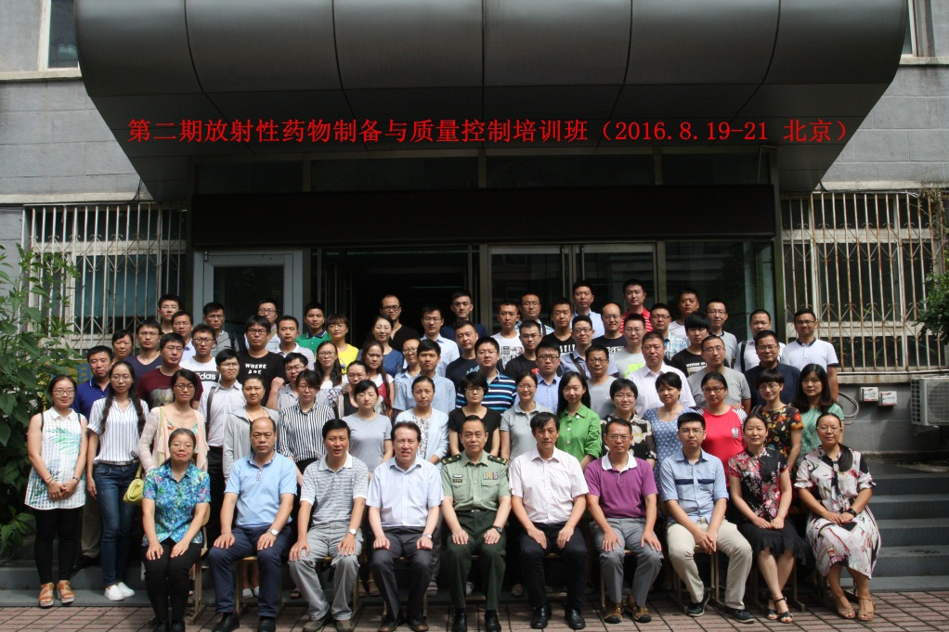

2、运行管理
（1）学术委员会成员
序号 | 姓名 | 性别 | 职称 | 年龄 | 所在单位 | 是否外籍
1 | 刘伯里 | 男 | 院士 | 85 | 北京师范大学 | 否
2 | 陈凯先 | 男 | 院士 | 71 | 中科院上海药物研究所 | 否
3 | 柴之芳 | 男 | 院士 | 74 | 中科院高能物理研究所 | 否
4 | 田禾 | 男 | 院士 | 54 | 华东理工大学 | 否
5 | 赵进才 | 男 | 院士 | 56 | 中国科学院化学研究所 | 否
6 | 罗顺忠 | 男 | 研究员 | 61 | 中国工程物理研究院核物理与化学研究所 | 否
7 | 罗志福 | 男 | 研究员 | 54 | 中国原子能科学研究院 | 否
8 | 张锦明 | 男 | 教授 | 51 | 中国人民解放军总医院 | 否
9 | 何作祥 | 男 | 教授 | 53 | 阜外医院 | 否
10 | 王荣福 | 男 | 教授 | 61 | 北京大学第一医院 | 否
11 | 江华 | 男 | 教授 | 48 | 北京师范大学 | 否

（2）学术委员会工作情况
请简要介绍本年度召开的学术委员会情况，包括召开时间、地点、出席人员、缺席人员，以及会议纪要。

召开时间: 2016年3月25日10:00-11:40
地点: 北京师范大学化学楼314会议室
出席人员: 陈凯先、柴之芳、田 禾、赵进才、何作祥、罗顺忠、罗志福、江 华、王荣福、张锦明
缺席人员:刘伯里
会议纪要:
放射性药物教育部重点实验室（北京师范大学）
第三届学术委员会第一次会议纪要

会议时间：2016年3月25日10:00-11:40
会议地点：北京师范大学化学楼314会议室
主持：柴之芳
参会人员：陈凯先、柴之芳、田 禾、赵进才、何作祥、罗顺忠、江 华、王荣福、张锦明
记录人：崔孟超
会议内容：
本次会议，委员们首先对放射性药物教育部重点实验室（以下简称“实验室”）近两年取得的成果表达了高度的肯定，鼓励实验室更好更快的发展。然后，主要围绕实验室平台建设、人才培养、成果转化等方面，提出工作建议。.
一、要整合优势，突出重点
实验室目前研究方向不够凝练、重点不够突出。有委员提出，实验室新一届领导班子成立后，应该制定五年规划，以五年做展望，集中优势资源，突出研究特色与重点，集中方向，做到有重点有突出，有所区别；到底发展什么，需要倾听专家意见，包括行业专家，医院专家；实验室刘伯里院士前期在锝化学方面做出了重要贡献，在国内外都有较大影响力，但锝化学深入的科学问题还不清楚，应该继承前期的优势，将锝化学研究作为一个重点研究方向；要整合学院资源，增加优秀人才与实验室研究方向的有机结合，发挥有机化学，无机化学等学科强项；国家十三五规划机会很多，要突出重点研究方向，努力争取国家大项目；要进一步凝练学术方向，跟踪国际发展的新方向，新前沿，巩固自己的优势。
二、实验室平台建设
实验室目前的各个研究平台与其他院校类似的专业相比还有待提高，生产正电子核素的加速器目前不能使用，给研究带来了一定的阻碍；实验室的放射性药物研究是学校的特色专业，在国内外都具有知名度，需要向学校呼吁，投入资金，购入大型设备，加强平台建设；实验室运行经费投入过少，教育部规定每年100万，而实验室只有40万投入，要保证运行经费的正常下拨。
三、人才队伍建设
如何组织好现存的队伍，要围绕实验室的发展，迎新进取。人才引进存在困难，人才引进存在竞争压力。可参考国外大学的柔性引进，以讲学、兼职等多种形式，吸引人才；在引进人才的同时，要做好自己队伍的培养。
四、积极推进成果转化
“产、学、研、用”是实验室的特色，而药物的临床应用是我们最终的研究目标。需要看准有苗头的药物（肝脏显像药物：肝思安，早老痴呆诊断药物，tau蛋白显像剂等），通过师宏药物研制中心转化，与国内医院的核医学科进行密切的合作，优势互补；克服新药研制周期长的困难，利用国家针对放射性药物审批的绿色通道，与医院合作，通过医院伦理委员会批准后，积极推进临床研究；目前国家新药研发滞后，新药的推出仅靠研究单位还不够，需要企业的介入，要做深入的调研。
本次会议圆满落幕。委员们一致认为本次会议非常成功。
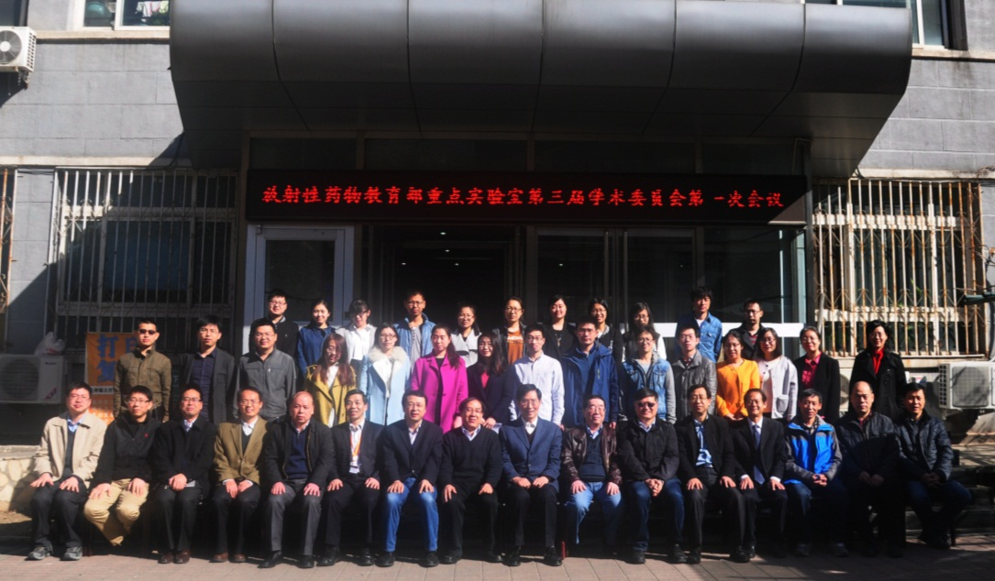

（3）主管部门和依托单位支持情况
简述主管部门和依托单位本年度为实验室提供实验室建设和基本运行经费、相对集中的科研场所和仪器设备等条件保障的情况，在学科建设、人才引进、团队建设、研究生培养指标、自主选题研究等方面给予优先支持的情况。

教育部每年拨款40万作为实验室建设和基本运行经费。2015年经过实验室申请，北京师范大学经过论证，为了进一步巩固和完善重点实验室分子影像平台的建设，计划购买小动物活体SPECT/CT一台，目前已经完成招标采购，预计2017年5月开始安装调试。

3、仪器设备
简述本年度实验室大型仪器设备的使用、开放共享情况，研制新设备和升级改造旧设备等方面的情况。
2016年度实验室个大型仪器运行良好，其中小动物活体荧光显像装置开放给北京师范大学多个学院，包括化学学院、生命科学学院等，受到了用户的好评，共计开放共享机时45小时。另外，2016年度完成小动物活体SPECT/CT仪器招标采购工作，预计2017年5月开始安装调试，新添置4台锝分析仪代替老旧的定标器。
六、审核意见
1、实验室负责人意见
实验室承诺所填内容属实，数据准确可靠。

数据审核人：
实验室主任：
（单位公章）
年月日

2、依托高校意见
依托单位年度考核意见：
（需明确是否通过本年度考核，并提及下一步对实验室的支持。）

依托单位负责人签字：
（单位公章）
年月日

